Коттедж на Горьковском море

Большой дом
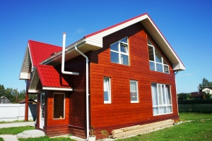
Доп. услуги: баня, бильярд, караоке
Расстояние: 80 км от Нижнего Новгорода.
Спален: 4
Очень уютный и вместительный дом, на сутки, неделю, выходные и праздники. Идеально подойдет для семьи и компании от 12 до 15 человек. От Нижнего Новгорода 80 км. Рядом Ждановец и Фора. Асфальт до дома, зимой дорогу чистят. В деревне есть старая действующая церковь.
На первом этаже
- Холл-прихожая
- Гостиная, плавно переходящая в кухню. Здесь дровяной камин, просторная кухня со всеми необходимыми удобствами, плита, холодильник, электрочайник, посуда на любой вкус, раскладывающийся двуспальный диван, спутниковое TV, караоке, аудио HiFi
- Отдельная спальня на 2 человек с раскладывающийся двуспальный диван
- Санузел
На втором этаже
- Бильярдная с двумя двухместными диванами, русский клубный стол
- 2 отдельных спальни на 2 человек с двухместным диваном, спутниковым TV и шкаф для одежды
- Санузел с душевой кабиной
На территории
- Парковка на участке на 2 машины
- Печь барбекю
- Баня на дровах
Прайс
Наименование услуги | Стоимость, руб.
Аренда коттеджа/ сутки (пятница-воскресенье) | 30000
Аренда коттеджа/ сутки (суббота-воскресенье) | 18000
Аренда коттеджа/ новогодние праздники (30.12-02.01) 4дня!!! | 140 000
